МІНІСТЕРСТВО ОСВІТИ І НАУКИ УКРАЇНИ

Центральноукраїнський національний технічний університет

Механіко-технологічний факультет

ЗВІТ

ПРО ВИКОНАННЯ ЛАБОРАТОРНОЇ РОБОТИ № 8

з навчальної дисципліни

“Базові методології та технології програмування”

Реалізація статичних бібліотек модулів лінійних обчислювальних процесів

ВИКОНАВ

Студент

академічної групи КН-23

Царенко Станіслав

ПЕРЕВІРИВ

викладач кафедри кібербезпеки

та програмного забезпечення

Ганна ДРЄЄВА

Кропивницький – 2024

**ТЕМА:** Реалізація статичних бібліотек модулів лінійних обчислювальних процесів

**МЕТА:**— полягає у набутті ґрунтовних вмінь і практичних навичок реалізації метода функціональної декомпозиції задач, метода модульного (блочного) тестування, представлення мовою програмування С/С++ даних скалярних типів, арифметичних і логічних операцій, потокового введення й виведення інформації, розроблення програмних модулів та засобів у кросплатформовому середовищі Code::Blocks (GNU GCC Compiler).

**ЗАВДАННЯ:**

1. Реалізувати статичну бібліотеку модулів libModulesПрізвище C/C++, яка містить функцію розв’язування задачі 8.1.

2. Реалізувати програмне забезпечення розв’язування задачі 8.2 — консольний застосунок.

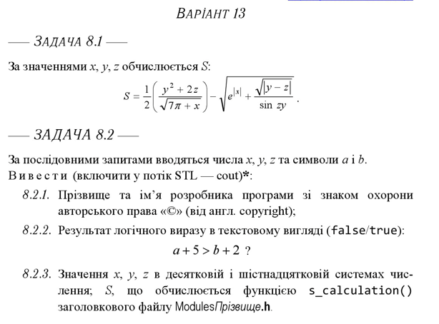

8.1  
  
Алгоритм

1. Ввести x,y,z

2. Обчислити S за формулою:

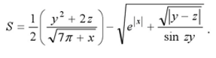

3.Вивести S

4.Кінець

Лістинг модуля

#include <iostream>

#include <iomanip>

#include <cmath>

#include <locale.h>

using namespace std;

void s_calculation(int x, int y, int z)

{

setlocale(LC_ALL,"UA");

float S = 0;

S = 1/2*(pow(y, 2)+ 2 * z/(sqrt(M_PI * 7 + x))) - sqrt(pow(M_E,abs(x)) + sqrt(abs(y - z)))/sin(z*y);

cout << "S: " << S << endl;

}

Лістинг тестового драйвера

#include <iostream>

#include "ModulesTsarenko.h"

using namespace std;

int main()

{

cout << "TC_01: ";

s_calculation(2, 5, 8);

cout << "TC_02: ";

s_calculation(1, 1, 1);

cout << "TC_03: ";

s_calculation(1, 2, 3);

cout << "TC_04: ";

s_calculation(1, 3, 1);

cout << "TC_05: ";

s_calculation(9, 1, 1);

cout << "TC_06: ";

s_calculation(1, 3, 8);

cout << "TC_07: ";

s_calculation(8, 1, 5);

cout << "TC_08: ";

s_calculation(3, 7, 7);

cout << "TC_09: ";

s_calculation(9, 7, 3);

cout << "TC_10: ";

s_calculation(1, 4, 1);

return 0;

}

Результати виконання тестового драйвера

|  |  |  |  |
| --- | --- | --- | --- |
| ID TS | Вхід | Вихід | Результат тестування /  Test Result |
| TC_01 | x = 2, y = 5, z = 8 | -4.05323 | passed |
| TC_02 | x = 1, y = 1, z = 1: | -1.95933 | passed |
| TC_03 | x = 1, y = 2, z = 3 | 6.90114 | passed |
| TC_04 | x = 1, y = 3, z = 1 | -14.4051 | passed |
| TC_05 | x = 9, y = 1, z = 1 | -106.976 | passed |
| TC_06 | x = 1, y = 3, z = 8 | 2.45792 | passed |
| TC_07 | x = 8, y = 1, z = 5 | 56.956 | passed |

|  |  |  |  |
| --- | --- | --- | --- |
| TC_08 | x = 3, y = 7, z = 7 | 4.69901 | passed |
| TC_09 | x = 9, y = 7, z = 3 | -107.605 | passed |
| TC_10 | x = 1, y = 4, z = 1 | 2.78749 | passed |

8.2

Алгоритм

1.Вести a,b,x,y,z

2.Вивести : Прізвище та ім’я розробника програми зі знаком охорони авторського права «©»

3.Якщо a + 5 > b + 2;

То вивести True

Інакше False

4.Вивести x,y,z в десятковій системі та шістнадцятковий системі

5. Вивести s

6.Кінець

Лістинг

#include <iostream>

#include <iomanip>

#include "ModulesTsarenko.h"

using namespace std;

void printCopyright()

{

system("chcp 1251 & cls");

cout << "--------------------------------------------------------------\n\

| Виконав: Tsarenko Stas https://github.com/StasTsarenko |\n\

-------------- © All rights reserved -------------------------\n"<<endl;

}

void checkBool(char a, char b) {

if (a + 5 > b + 2)

cout << "True" << endl;

else

cout << "False" << endl;

}

int getHex(int number)

{

cout << hex;

return number;

}

int main()

{

printCopyright();

int x, y, z;

char a, b;

cout << "Введіть а: ";

cin >> a;

cout << "Введіть b: ";

cin >> b;

cout << "Введіть x: ";

cin >> x;

cout << "Введіть y: ";

cin >> y;

cout << "Введіть z: ";

cin >> z;

cout << "Логічний вираз: " <<checkBool(a,b);

cout << "x в десятковій " << x << "\nx в шістнадцятковій " << getHex(x) << endl;

cout << endl;

cout << "y в десятковій " << y << "\ny в шістнадцятковій " << getHex(y) << endl;

cout << endl;

cout << "z в десятковій " << z << "\nz в шістнадцятковій " << getHex(z) << endl;

cout << endl;

s_calculation(x, y, z);

return 0;

}

**Висновок:**

В ході виконання лабораторної роботи №8 “ Реалізація статичних бібліотек модулів лінійних обчислювальних процесів”, я набув ґрунтовних вмінь і практичних навичок реалізації метода функціональної декомпозиції задач, метода модульного (блочного) тестування, а також закріпив свої знання з представлення мовою програмування С/С++ даних скалярних типів, арифметичних і логічних операцій, потокового введення й виведення інформації, розроблення програмних модулів та засобів у кросплатформовому середовищі Code::Blocks (GNU GCC Compiler).

Спершу, виконано підготовчі дії з налаштування репозиторію на GitHub та створення необхідної структури тек і файлів у проекті. Далі, проведено детальний аналіз задач, розроблено архітектуру та детальне проектування програмних модулів для їх розв’язання. Значну увагу приділено процесу тестування: для задачі 8.1 розроблено набір модульних тестів, а для задачі 8.2 — системні тести, які включають мінімум п’ять тест-кейсів.

Реалізація програмного забезпечення включала створення статичної бібліотеки в C++, де була реалізована функція s_calculation для задачі 8.1, а також підготовку заголовкових файлів і консольного додатку для тестування реалізованої функції. Протокол тестування, що включає вхідні дані, отримані результати та статус проходження кожного тесту, документується і аналізується з метою виявлення та виправлення помилок.